Пан –бог языческий
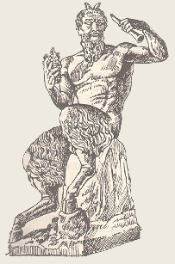
Пан (греч. Πάν) — в греческой мифологии сын бога Гермеса, первоначально почитался как покровитель пастухов, бог стад; впоследствии (к 2 веку до н. э.) — как покровитель всей природы. Изображался в виде человека с рогами, козлиными ногами и козлиной бородой.

Па́ника (греч. panikos — безотчетный ужас, букв. внушаемый богом лесов Паном) — психологичесое состояние человека — безотчётный, неудержимый страх, вызванный действительной или мнимой опасностью, охватывающий человека или многих людей, неконтролируемое стремление избежать опасной ситуации.

Пан –бог языческий
Пан (греч. Πάν) — в греческой мифологии сын бога Гермеса, первоначально почитался как покровитель пастухов, бог стад; впоследствии (к 2 веку до н. э.) — как покровитель всей природы. Изображался в виде человека с рогами, козлиными ногами и козлиной бородой.

Па́ника (греч. panikos — безотчетный ужас, букв. внушаемый богом лесов Паном) — психологичесое состояние человека — безотчётный, неудержимый страх, вызванный действительной или мнимой опасностью, охватывающий человека или многих людей, неконтролируемое стремление избежать опасной ситуации.

Пан –бог языческий
Пан (греч. Πάν) — в греческой мифологии сын бога Гермеса, первоначально почитался как покровитель пастухов, бог стад; впоследствии (к 2 веку до н. э.) — как покровитель всей природы. Изображался в виде человека с рогами, козлиными ногами и козлиной бородой.

Па́ника (греч. panikos — безотчетный ужас, букв. внушаемый богом лесов Паном) — психологичесое состояние человека — безотчётный, неудержимый страх, вызванный действительной или мнимой опасностью, охватывающий человека или многих людей, неконтролируемое стремление избежать опасной ситуации.

